界面的细节的辅助说明文档

By 徐家逸

1. 图片中的部分不为叶栏，将会做成三个可点击可选择的同网页版的按钮。
2. 负责作为连接网络的开关。
3. 用户查询中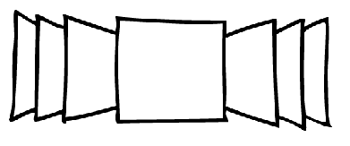这一块实现有待学习。
4. 单个详细信息和图表查询与孙婧同学的观点一致。
5. 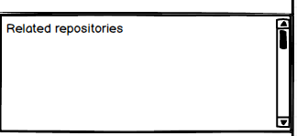用户详细中的这一块可以考虑用表单实现。
6. 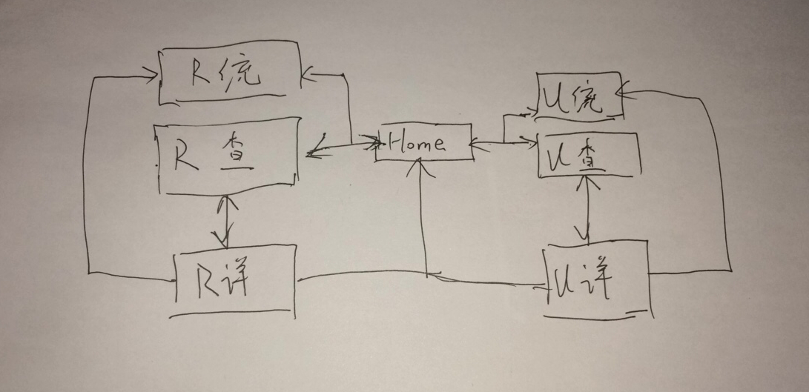界面的跳转如上图。